Osnovna škola: Klinča Sela
Nastavni predmet: Katolički vjeronauk
Učitelj: Josip Kunac, prof.
Razredni odjel: 4.
Redni br. pripreme: 47.
Tema: V. NA ISUSOVU PUTU – SLIJEDIMO NJEGOVO DJELO
Podtema: 3. Djela ljubavi i milosrđa
Odgojno-obrazovni ishodi učenja:
- Učenik slobodno pripovijeda starozavjetne i novozavjetne biblijske tekstove. (OŠ KV A.4.2.)
- Učenik prepoznaje kojemu dijelu pripada pojedini biblijski tekst, Starome ili Novome zavjetu. (OŠ KV A.4.2.)
- Učenik objašnjava povezanost i značenje biblijskih poruka s konkretnim životom. (OŠ KV A.4.2.)
- Učenik prepoznaje slikoviti govor i uz pomoć vjeroučitelja izdvaja poruke odabranih slikovitih biblijskih tekstova. (OŠ KV A.4.2.)
- Učenik u Isusovu odnosu prema ljudima uočava važnosti djela milosrđa, osobito brige za bolesne, siromašne i potrebite. (OŠ KV B.4.3.)
- Učenik objašnjava značenje pojmova za život vjernika: korizma, post, djela milosrđa, Cvjetnica, Veliki tjedan, križni put, Uskrs. (OŠ KV B.4.3.)
- Učenik konkretnim gestama sudjelovanja izražava stav prihvaćanja poruke blagdana i kršćanskih pobožnosti (križnoga puta), molitve i djela milosrđa u izgradnji i svjedočenju vjere u Krista uskrsnuloga. (OŠ KV B.4.3.)
- Učenik prepoznaje i opisuje kršćanske motive i utjecaj u književnosti, likovnoj umjetnosti, arhitekturi, običajima i tradiciji svoga grada/župe, svoje biskupije/nadbiskupije. (OŠ KV D.4.2.)

TIJEK NASTAVNOG SATA

UVODNI DIO
Oče naš…

ili:

Gospodine Isuse, otvori naše oči da vidimo potrebe drugih, naše uši da čujemo njihov vapaj i naše srce da ih ljubimo onako kako ti ljubiš nas. Neka naše ruke danas postanu tvoje ruke. Amen.

Pregled domaće zadaće:
Učenici daju vjeroučitelju na uvid domaću zadaću od prošlog susreta:
„Učenici će riješiti, ili dovršiti rješavanje RB, str. 69.

Ili:

Učenici će dovršiti rečenicu: „Isuse, vjerujem ti jer…““

Motivacija:
Učenici motre i analiziraju sliku Djela milosrđa David Teniers the Younger (Belgijski barokni slikar 1610 – 1690)

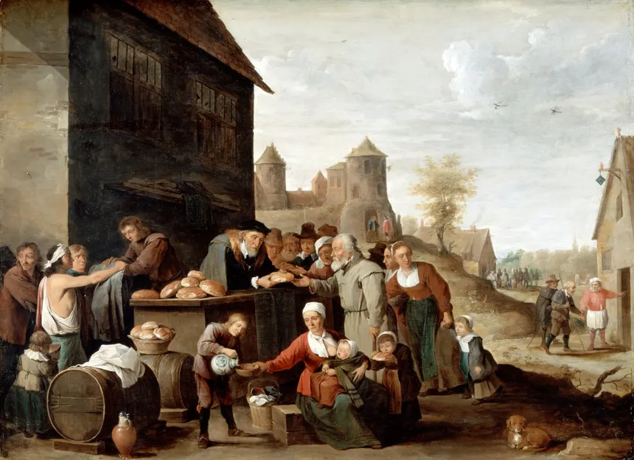

Razgovor:
- Što slika prikazuje?
- Gdje se odvija radnja?
- Kakav je dan?
- Koje boje prevladavaju?
- Bi li vama što trebalo od djela dobrote sa slike?

Najava teme: Danas ćemo govoriti o djelima ljubavi i milosrđa – o tome kako Isusu možemo pomoći pomažući drugima.

SREDIŠNJI DIO

Prijedlozi aktivnosti:

Aktivnost 1: „Obrada teksta“
a) Vjeroučitelj će pročitati uvodni tekst „Djela ljubavi i milosrđa“, a učenici će pročitati tekst označeno plavom bojom, udžbenik, str. 88.
Razgovor:
- Kome Isus želi da pomažemo?
- Zašto kaže da pomažući drugima pomažemo njemu?

b) Čitanje i analiza tjelesnih i duhovnih djela milosrđa, udžbenik, str. 117:

TJELESNA DJELA MILOSRĐA | DUHOVNA DJELA MILOSRĐA
1. Gladna nahraniti | 1. Dvoumna savjetovati
2. Žedna napojiti | 2. Neuka poučiti
3. Siromaha odjenuti | 3. Grješnika ukorati
4. Putnika primiti | 4. Žalosna i nevoljna utješiti
5. Bolesna i utamničena pohoditi | 5. Uvredu oprostiti
6. Zarobljenike i prognanike (izbjeglice) pomagati | 6. Nepravdu strpljivo podnositi
7. Mrtve pokopati | 7. Za žive i mrtve Boga moliti

Ili: Učenici će pogledati video – zapis o tome: Djela milosrđa: duhovna i tjelesna; 2:30; Izvor: Lectio Brevis; YouTube

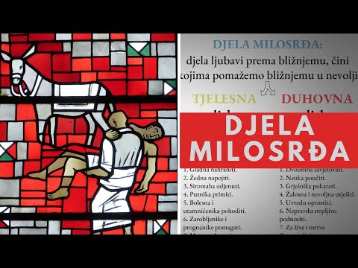

c) Naglasci:
- Isus nas uči da svaku pomoć koju drugome učinimo – kao da Njemu činimo.
- To su “djela tjelesnog milosrđa” – pomaganje onima kojima je teško.
- Djela milosrđa su konkretna djela ljubavi.
- Dobra djela nisu velika po veličini, nego po ljubavi kojom su učinjena.

Aktivnost 2: „Video - zapis“:
Učenici će pogledati video – zapis: „Dobro djelo“; 1:51 min; Izvor: Učiteljska iskrica; YouTube

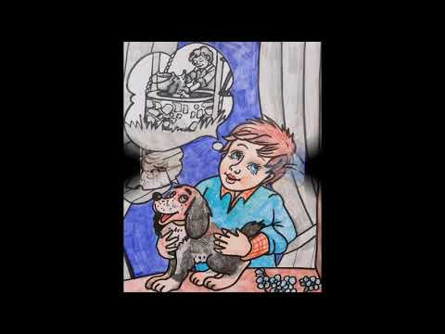

Razgovor:
- Jeste li imali slična iskustva, da ste nešto mogli napraviti, a niste?

Aktivnost 3: „Srce koje vidi“: ----> BILJEŽNICA
Učenici će nacrtati veliko srce i unutar njega zapisati tri konkretna dobra djela koja mogu učiniti ovaj tjedan.
Naslov:

Djela ljubavi i milosrđa



Aktivnost 4: „Most dobrote“:
Učenici će u skupinama nacrtati most, a na svaku „dasku“ mosta upisati jedno djelo milosrđa, udžbenik, str. 117.



Aktivnost 5: „Gluma bez riječi“:
Učenici će u paru pantomimom prikazati jedno djelo milosrđa, a ostali pogađaju o kojem je djelu riječ.

Aktivnost 6: „Vaga ljubavi“:
Učenici će nacrtati vagu i na jednu stranu pisati „ravnodušnost“, a na drugu „milosrđe“, te navoditi primjere ponašanja.



Aktivnost 7: „Pismo Isusu“:
Učenici će napisati kratko pismo Isusu o tome kako mu žele pomoći kroz dobra djela.

Aktivnost 8: „Strip milosrđa“:
Učenici će nacrtati strip od 4 sličice u kojem prikazuju situaciju pomoći bližnjemu.

Aktivnost 9: „Drvo milosrđa“:
Učenici će crtati drvo na plakat i na njegove grane lijepiti listove s dobrim djelima koja znaju.

Aktivnost 10: „Kutija utjehe“:
Rad u skupinama. Učenici će izraditi kutiju u koju će stavljati poruke ohrabrenja, lijepe misli i molitve za druge.

Aktivnost 11: „Milosrdna kocka“:
Učenici će izraditi kocku od papira na čijim stranama pišu različite kategorije: "kod kuće", "u školi", "na igralištu"... Bacanjem kocke govore koje djelo milosrđa mogu tamo učiniti.

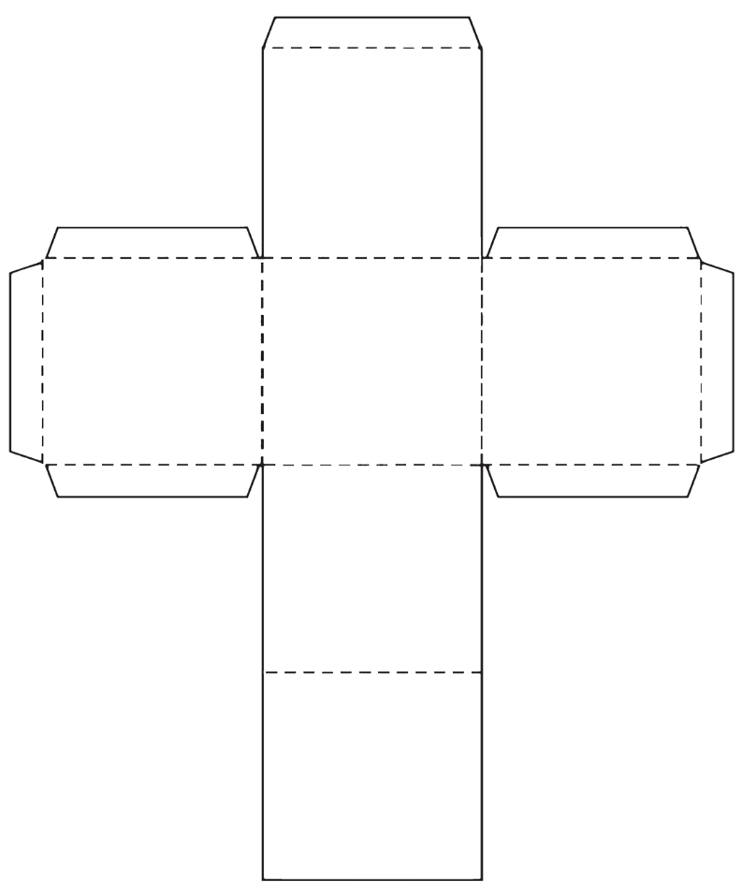

Aktivnost 12: „Putokazi za nebo“:
Učenici će od kartona izrađivati putokaze i na njih pisati citate iz Evanđelja koji nas potiču na ljubav prema bližnjemu.

Aktivnost 13: „Tajni anđeo“:
Učenici će izvlačiti ime iz košarice i cijeli dan u školi diskretno činiti dobro djelo osobi koju su izvukli.

Aktivnost 14: „Milosrdni kompas“:
Učenici će nacrtati kompas s četiri smjera: gladni, žedni, usamljeni, bolesni – i napisati kako mogu pomoći svakome od njih.



Aktivnost 15: „Karta dobrih djela“:
Učenici će zajednički crtati veliku kartu grada i ucrtavati mjesta gdje bi se moglo činiti dobro (domovi za starije, škola, igralište…).

Aktivnost 16: „Pjesnički izraz“:
Učenici će u skupinama od troje osmisliti kratku pjesmicu ili ritmičku izreku o djelima milosrđa koja počinje riječima: "Ljubav je kada..."

Aktivnost 17: „Lov na blago oko škole“:
Učenici će u parovima prošetati školskim dvorištem i zabilježiti jednu situaciju ili mjesto gdje bi netko mogao trebati njihovu pomoć (npr. klizav hodnik, umorno dijete, tužno dijete). Zatim o tome kratko izvijeste razred.

Aktivnost 18: „Kolaž „Isus među nama““:
Učenici će iz starih časopisa izrezati slike ljudi kojima je potrebna pomoć (stariji, bolesni, gladni) i zalijepiti ih na veliki papir. U sredinu će staviti Isusovu sliku i natpis: „Meni ste učinili!“

Aktivnost 19: „Tjelesno ili duhovno? – Šetnja do cilja“:
Učenici će stati na jednu stranu razreda (start). Vjeroučitelj čita primjer situacije (npr. "Posjetio sam prijatelja u bolnici." ili "Oprostio sam sestri što mi je uništila crtež."). Ako učenici procijene da je to tjelesno djelo milosrđa, naprave dva koraka udesno. Ako misle da je duhovno, naprave dva koraka ulijevo. Točnim odgovorima dolaze do cilja (suprotne strane razreda). Tko prvi stigne, osvaja malu nagradu (npr. nasmijano lice na ploči).

TJELESNA DJELA MILOSRĐA  (učenici idu 2 koraka UDESNO) | DUHOVNA DJELA MILOSRĐA  (učenici idu 2 koraka ULIJEVO)
1. Gladna nahraniti  „Podijelio sam svoj doručak s dječakom koji nije ništa ponio.“ | 1. Dvoumne svjetovati  „Prijatelj nije znao hoće li priznati grešku. Rekao sam mu da je bolje reći istinu.“
2. Žedna napojiti  „Na izletu sam svoju bocu s vodom dao prijatelju koji je zaboravio svoju.“ | 2. Neuka poučiti  „Pomogao sam mlađem bratu da nauči tablicu množenja jer je nije razumio.“
3. Siromaha odjenuti  „Donio sam u školu višak zimskih kapa i rukavica za one koji ih nemaju.“ | 3. Grješnika ukoriti  „Reagirao sam kad je netko ružno govorio o drugome i rekao da to nije u redu.“
4. Strance primiti  „Novi učenik iz druge zemlje sjedio je sam za vrijeme odmora, pa sam ga pozvao da se igra s nama.“ | 4. Žalosna i nevoljna utješiti  „Moj prijatelj je bio tužan jer mu se razbolio pas. Sjeo sam pored njega i slušao ga.“
5. Bolesna pohoditi  „Baka je bila u bolnici pa sam s mamom nacrtao crtež i posjetio je.“ | 5. Nepravdu strpljivo podnositi  „Iako su me krivo optužili da sam ja razbio prozor, nisam vikao nego sam strpljivo objasnio.“
6. Sužnja (zatvorenika) posjetiti  (Prilagođeno djeci)  „Posjetio sam susjeda koji je star i ne može izlaziti iz kuće.“ | 6. Uvrede rado opraštati  „Iako mi je prijateljica rekla nešto ružno, odlučio sam joj oprostiti i pomiriti se.“
7. Umrle pokopati  (Prilagođeno djeci)  „Molit ću za djedu koji je umro i zapaliti svijeću na njegovom grobu.“ | 7. Moliti Boga za žive i mrtve  „Večeras ću u molitvi spomenuti svoju pokojnu baku i prijatelja koji je bolestan.“

Aktivnost 20: „Isusove žive ruke“:
Učenici će u skupinama od četvero odigrati kratku scenu (30 sekundi) u kojoj jedan učenik glumi osobu u potrebi, a ostali postaju „Isusove ruke, noge i srce“ koje mu pomažu.

Aktivnost 21: „Lanac milosrđa“:
Učenici će stajati u krugu držeći se za ruke. Svaki učenik kaže jedno djelo milosrđa i „preda“ ga sljedećem stiskom ruke – lanac se ne smije prekinuti.

Aktivnost 22: „Dvoboj milosrđa – tjelesno vs. duhovno“:
Učenici će se podijeliti u dvije velike momčadi: „Tjelesni“ i „Duhovni“. Vjeroučitelj će izvlačiti po jedno djelo milosrđa (ukupno 14 kartica). Svaka momčad ima 20 sekundi da u parovima smisli jedan realan primjer iz života 10-godišnjaka. Momčad koja da najljepši / najkreativniji primjer dobiva bod. Na kraju se zbrajaju bodovi i slavi se zajednički – jer su oba „tima“ zapravo na istoj strani.

Aktivnost 23: „Milosrdni semafor“:
Učenici će nacrtati veliki semafor na A3 papiru (zeleno – žuto – crveno). Za svako od 14 djela milosrđa odlučuju:

- zeleno = mogu to već sada učiniti sam
- žuto = mogu, ali trebam pomoć odrasle osobe
- crveno = teško mi je to učiniti sam, ali mogu moliti za te ljude

Zatim u malim skupinama raspravljaju zašto su neka djela stavili na žuto ili crveno i kako bi mogli „promijeniti svjetlo“ na zeleno.

Aktivnost 24: „Crtanje dijela“:
Svaki učenik će likovno prikazati jedno djelo milosrđa.

Aktivnost 25: „Poučna priča“:
Vjeroučitelj će pročitati poučnu priču.

Morske zvijezde
Bio jednom jedan dječak koji je svako jutro nakon oluje odlazio na plažu i vraćao morske zvijezde u ocean. Prolaznik ga je upitao: "Zašto to radiš? Ima ih na tisuće, ne možeš spasiti sve, tvoj trud nema smisla!" Dječak je podigao jednu zvijezdu, bacio je u valove i odgovorio: "Za ovu jednu je imalo smisla."

Pouka: Čak i najmanje djelo ljubavi, učinjeno jednoj osobi, mijenja cijeli svijet za tu osobu.

Aktivnost 26: „Zapišimo!“: ----> BILJEŽNICA
Učenici će prepisati i dopuniti rečenice:
Naslov:

Djela ljubavi i milosrđa

Kad nahranim gladnoga, pomažem __________.
Isus kaže: „Što god učiniste __________, meni učiniste.“
Jedno djelo milosrđa koje ću učiniti ovaj tjedan je __________.

Aktivnost 27: „Radna bilježnica“:
Učenici će uz pomoć vjeroučitelja rješavati RB, str. 70 (mogu biti i odabrani zadatci po želji.)

Aktivnost 28: „Digitalni udžbenik“
Učenici će preko pametne ploče, ili tableta riješiti zadatak iz digitalnog udžbenika.

a) klikni ovdje - poveznica (umetanje riječi u rečenice)

Kod:



b) klikni ovdje - poveznica (tekstualno dopunjavanje tjelesnih djela milosrđa)

Kod:



c) klikni ovdje - poveznica (tekstualno dopunjavanje duhovnih djela milosrđa)

Kod:



Predstavljanje rezultata.

Aktivnost 29: Mikropauza:
Vjeroučitelj je koristi po želji u bilo kojem trenutku sata kada opadne koncentracija učenika. To može biti bilo što: vic, zagonetka, pitalica, šetnja po razredu, pjesmica i sl. nevezano uz vjeronaučno gradivo. Pripaziti na pristojnost sadržaja! Ako vic sadrži neka imena učenika iz razreda npr. Ivica i Marica, promijeniti ih.

Igra "Ogledalo": Učenici se okreću licem prema paru do sebe. Jedan učenik izvodi spore, smiješne pokrete ili radi grimase, a drugi ga mora savršeno kopirati kao ogledalo. Nakon 30 sekundi mijenjaju uloge.

ZAVRŠNI DIO

Aktualizacija sa sintezom:
Razgovor:
- Kako možemo biti „Kristove ruke“ danas?
- Koje djelo milosrđa je najteže? Zašto?

Zaključak:
Prema udžbeniku, str. 88.
- Krist nema ruke osim naših
da i danas čini dobra djela.
- On nema nogu osim naših
da ljude vodi pravim putem.
- Krist nema usana osim naših
da drugima o sebi govori.
- On nema pomoći osim naše
da ljude dovedemo k njemu.
- Korizma je sveto vrijeme u kojem vjernici, od Čiste srijede do Velikoga petka, poste i čine dobra djela. Kršćani tada odlučuju da će se kloniti grijeha, da će više razmišljati o svojem životu, da će se vježbati u odricanju.

Domaća zadaća:
Učenici će riješiti, ili dovršiti rješavanje RB, str. 70.

Ili:

Učenici će napisati u bilježnicu tri dobra djela koja planiraju učiniti ovaj tjedan i nacrtati jedno od njih.

Samovrednovanje:
Učenici koji su razumjeli današnje gradivo će se ustati. Oni kojima nije sve najjasnije, ostat će sjediti.

Molitveni završetak:

Isuse,
Hvala Ti što nas učiš voljeti.
Pokaži nam one kojima trebamo pomoći.
Daj da naše ruke budu spremne dijeliti,
a srce uvijek otvoreno za ljubav. Amen.

ili:

Anđele, čuvaru mili…

ili:

Učenici će poslušati pjesmu „Anđele, čuvaru mili…“; 3:36; Autor: Marinko Grubešić; Izvor: YouTube

